深入走访企业 服务企业发展
——江海区工商联开展暖企暖心行动

近日，区工商联开展系列暖企暖心行动，连续走访慰问我区多家港澳企业、浙资企业和潮资企业，切实将党委政府的暖企扶企优惠政策送上门促到位。
每到一家企业，区工商联都与企业经营者深入交流，感谢他们一直以来对高新区（江海区）经济社会发展作出的贡献，收集企业生产经营状况、遇到的困难和问题。同时大力宣传国家暖企扶持优惠政策措施，鼓励他们增强信心，努力克服疫情影响，主动调整经营策略，实现企业持续健康发展。
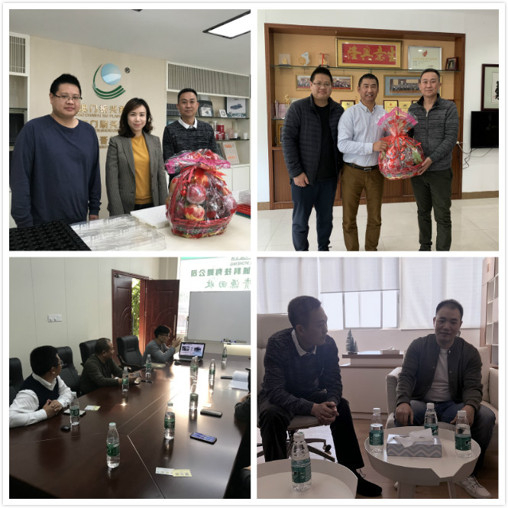

其中，江艺实业有限公司董事长陈梁暖先生是我联副主席，同时兼任礼乐商会会长和区青年企业商会执行会长。在今年新冠疫情发生以后，陈梁暖先生除了推动自身企业转型迎接挑战，还奉献大爱积极支持抗疫行动，发动礼乐商会、江海青商捐款捐物超过15万元。此外还主动承接区抗疫指挥部交办任务，配合区工商联做好全区支持企业复工复产应急物资采购配送工作，累计代支口罩采购款114万元。
顺兴吸塑厂有限公司法定代表人林碧云女士，是区政协港澳区委员，在第一时间参与抗疫捐款，用实际行动表达爱国情怀。因其企业的市场外贸比例占一半，受疫情严重影响，外贸订单剧降三分之二，企业生产大受打击。但企业不等靠,自谋出路，充分利用惠企政策，加快复工复产步伐，积极开拓国内市场，以国内业务填补外贸业务缺口，全年实现业务量与去年持平，林女士表示对明年的企业发展充满信心。
在走访活动中，各企业家都对党委和政府的关心与支持表示衷心感谢，区工商联作为非公经济与党委政府的桥梁纽带，及时通过“优惠政策话你知”行动向企业宣传有关扶持优惠政策，在支持企业复工复产中做了大量工作。企业家们纷纷表示，在党委政府的大力支持下，企业经营虽面对挑战，但也充满信心，一定充分领会和抓住“国外国内双循环”机遇，及时调整创新，继续为地方经济社会发展作出应有的贡献。
下一阶段，区工商联将继续以服务企业为工作主线，深化惠企暖企工作成果，以更精细的服务、更精准的举措加强与企业的密切联系，加强对会员企业的服务和指导，积极帮助企业解决实际问题，为我区企业实现高质量发展排忧解难、保驾护航。

